MIÉRCOLES 5 DE AFGOSTO

PRÁCTICAS DEL LENGUAJE

* ¡Nos ponemos en práctica!

1. Realizá una lectura en voz alta del siguiente texto, luego resolvé las actividades:

A continuación te dejo el texto a leer.

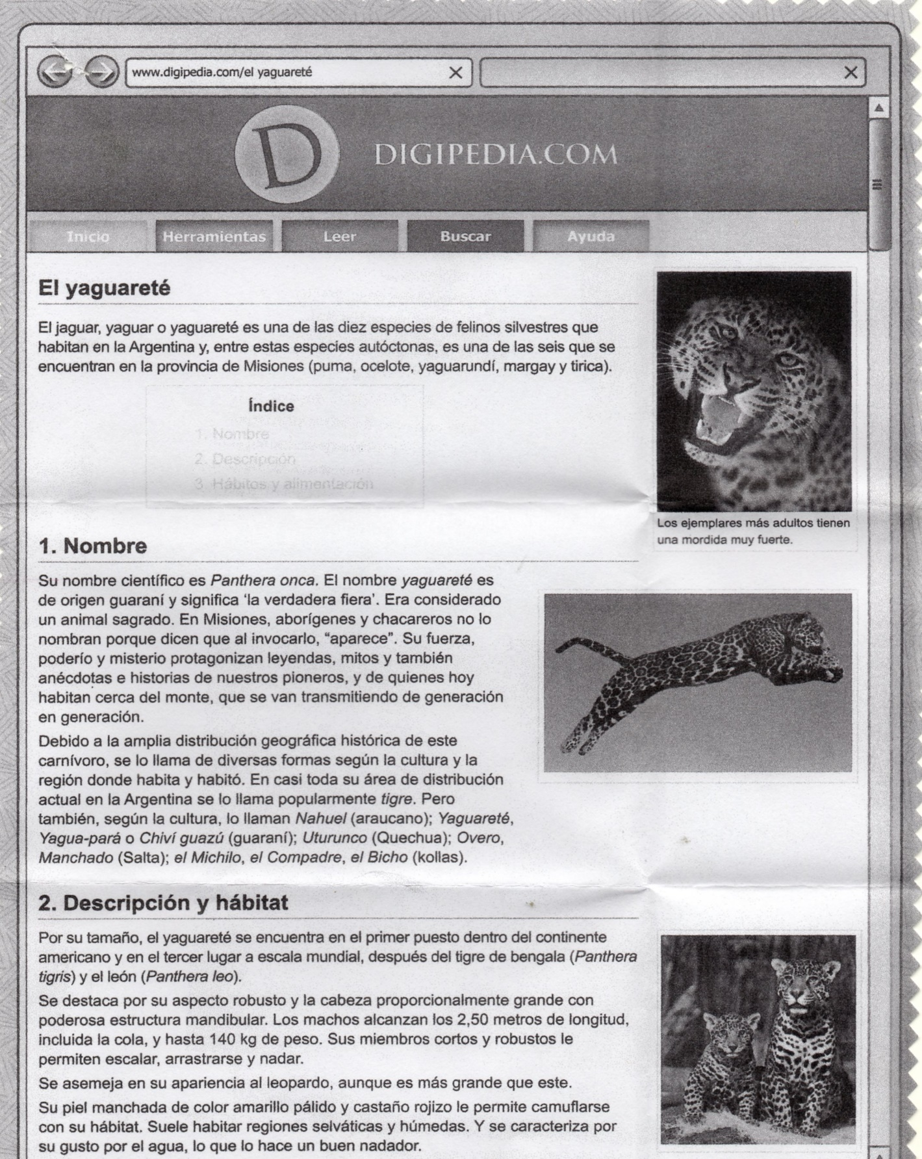

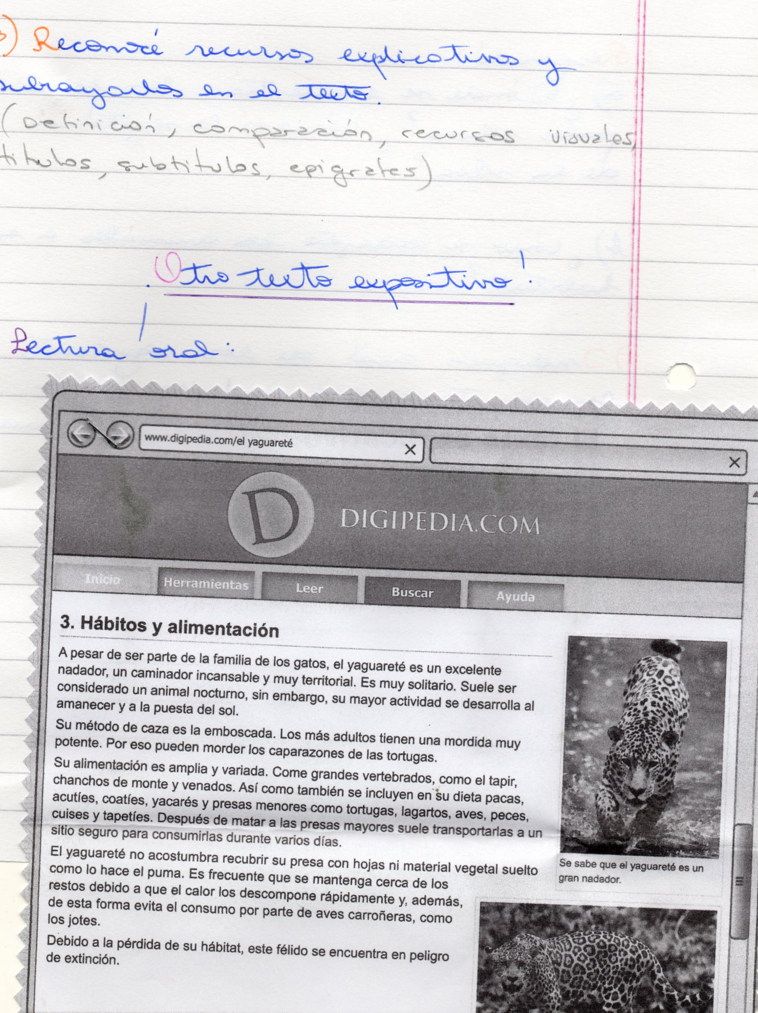

1. Buscá en el diccionario las palabas que no conocés.
2. ¿Por qué el texto “El yaguareté” es un texto expositivo? Justificá tu respuesta con todo lo aprendido.
3. Buscá en el texto los siguientes recursos: DEFINICIÓN – EJEMPLO –
4. ¿Cuáles son los subtítulos?
5. Observá las imágenes y los epígrafes.

¿Se corresponde la imagen y el epígrafe? ¿Por qué?